«Утверждаю» «Утверждаю»

Исполнительный директор Президент
«Федерации стилевого каратэ «Федерации стилевого каратэ
Республики Коми» Республики Коми»
А.С. Князев В.Е. Сичкарев

«29» апреля 2014 г. «29» апреля 2014г.

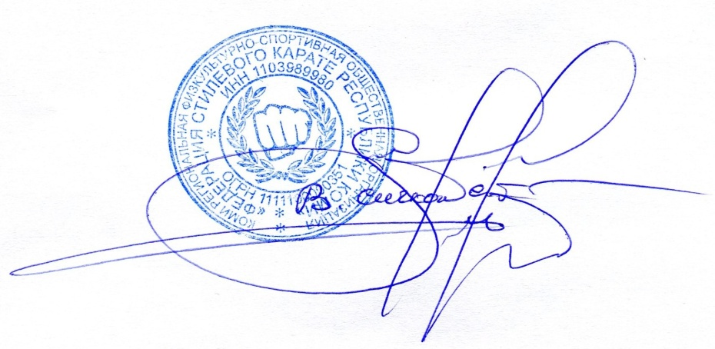

ПОЛОЖЕНИЕ

О проведении открытого Кубка Республики Коми 2014 года
по стилевому каратэ, посвящённого памяти В. Пивоварова

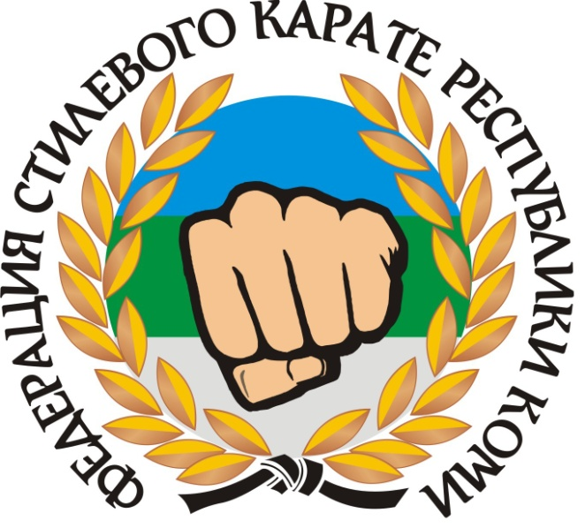

Сыктывкар – 2014 г.
- Цели и задачи:
Открытый Кубок Республики Коми, посвященный памяти В.Пивоварова, проводится по правилам WKC (Всемирной Конфедерации Карате-до) с целью:
- увековечение памяти инструктора федерации стилевого каратэ Р.К. Виктора Пивоварова
- выявление сильнейших спортсменов Республики Коми по стилевому каратэ;
- повышение спортивного мастерства участников;
- укрепление спортивной дружбы среди участников соревнований;
- развитие и популяризация вида спорта;
- привлечение детей и молодежи через занятие каратэ к здоровому образу жизни.

- Место и время проведения

Соревнования состоятся 18-мая 2014 г. в г. Сыктывкар, ул. Школьная д. 13

в спортивном зале Детско-юношеской спортивной школы №2

17 мая 2014 г.

19.00 – 20.00 – заседание мандатной комиссии, по адресу ул. Чернова д.12 (СОШ№1)

18 мая 2014 г.

10.00 – торжественное открытие соревнований, предварительные бои
17.00 – торжественное награждение победителей и призеров соревнований, закрытие.

- Организаторы соревнований

Общее руководство подготовкой и проведением соревнований осуществляет Федерация стилевого каратэ Республики Коми.
Непосредственная подготовка, организация и проведение соревнований возлагается: на главную судейскую коллегию. Председатель организационного комитета, Главный Судья соревнований – Князев Александр Сергеевич (г.Сыктывкар) т. 89129574986

4. Участники соревнований
К участию в Кубке допускаются спортсмены внесенные в заявку командирующей организации, заверенной печатью организации и визой врача физкультурно-медицинского диспансера. Возраст спортсменов определяется на момент проведения первенства. Спортсмены допускаются к участию в первенстве без ограничения количества участников. Участники должны иметь при себе каратэ-ги белого цвета, накладки на кисти рук белого цвета (стандарт WKC), капу, защитный бандаж и сменную обувь.
Состав делегации: глава делегации, официальный представитель команды, тренеры, спортсмены, судьи (не менее одного от команды).

Категории КАТА Кубок по ката проводится по системе гохаку (флажки).
Мальчики до 9 лет, 10-11, 12-13, юноши 14-15, 16-17.
Девочки до 9 лет, Категории девушки возраста 10-17 лет, делятся на категории после предварительных заявок.

Категории КУМИТЭ Кубок по кумитэ проводится по системе себу-иппон,
финалы себу-самбон.
Мальчики 7 лет: до 25кг, свыше 25 кг
Мальчики 8- 9 лет: до 30 кг, свыше 30 кг
Мальчики 10-11 лет: до 35 кг, свыше 35 кг
Юноши 12-13 лет: до 45 кг, свыше 45 кг
Юноши 14-15 лет: абсолютная весовая категория
Юноши 16-17 лет: абсолютная весовая категория

Девочки до 9 лет, Категории девушки возраста 10-17 лет, делятся на категории после предварительных заявок, (по результатам взвешивания возрастные категории делятся на весовые категории).

Примечание! Организаторы оставляют за собой право объединения отдельных категорий, если в категории менее 4 участников.

5. Награждение победителей

Победители Открытого Кубка Республики Коми в личном зачете награждаются: дипломами, медалями, памятными призами (кубками).

Призеры дипломами, медалями.

6. Финансовые условия

Расходы по награждению победителей и призеров соревнований дипломами, медалями и памятными призами (кубками) несет федерация стилевого каратэ Республики Коми.
Расходы связанные с командированием (проезд, проживание, питание, страхование участников) несут командирующие организации. Стартовый взнос 400 руб. за вид соревнования.

7 Заявки на участие

Предварительная заявка направляется Главному судье по адресу: kadzoku.rk@yandex.ru до 10 мая 2014 года, официальная заявка, подписанная врачом физкультурного диспансера оформляется в печатном виде по установленной форме и представляется на мандатную комиссию.

ДАННОЕ ПОЛОЖЕНИЕ ЯВЛЯЕТСЯ ОФИЦИАЛЬНЫМ ПРИГЛАШЕНИЕМ НА СОРЕВНОВАНИЯ

